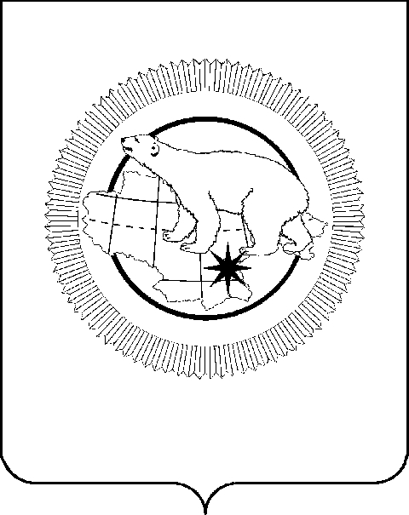

ПРАВИТЕЛЬСТВО ЧУКОТСКОГО АВТОНОМНОГО ОКРУГА

РАСПОРЯЖЕНИЕ

от | 29 мая 2026 года | № | 214-рп | г. Анадырь

О внесении изменений в Распоряжение Правительства
Чукотского автономного округа от 28 марта 2024 года № 127-рп

В целях исполнения указания Президента Российской Федерации
от 16 сентября 2025года № Пр-2120 «О повышении капитализации территории страны»:
1. Внести в Распоряжение Правительства Чукотского автономного округа от 28 марта 2024 года № 127-рп «Об уполномоченном органе исполнительной власти Чукотского автономного округа по организации комплексных кадастровых работ на территории Чукотского автономного округа» следующие изменения:
1) наименование изложить в следующей редакции:
«Об определении уполномоченного органа исполнительной власти Чукотского автономного округа»;
2) пункт 1 дополнить подпунктом 5 следующего содержания:
«5) по координации осуществления мероприятий, направленных
на повышение капитализации территории Чукотского автономного округа.».
2. Опубликовать настоящее распоряжение в газете «Крайний Север» и разместить на официальном сайте Правительства Чукотского автономного округа https://чукотка.рф.
3. Контроль за исполнением настоящего распоряжения возложить на Департамент финансов и имущественных отношений Чукотского автономного округа (Шубина О.И.).

Губернатор
Чукотского автономного округа В.Г. Кузнецов

